**Инновационный продукт.**

**«Система массовых мероприятий как педагогический инструментарий**

**для организации выбора индивидуального маршрута учащимися в дополнительном образовании».**

(Целевая программа)

1. **Аннотация.**

Современное постоянно развивающееся общество требует от образовательного учреждения создания соответствующих условий для обучения, развития и воспитания разностороннего человека, владеющего разнообразными компетенциями, способного самоорганизовываться и самообучаться.

Образовательное учреждение выполняет социальный заказ общества, родителей и ребёнка,

помогает ученику стать конкурентоспособным и успешным человеком; гражданином своей страны, принимающим активное участие в общественно-политической жизни общества.

Данный инновационный продукт направлен на решение стратегических задач модернизации и инновационного развития образования, раскрытых в Национальной образовательной инициативе "Наша новая школа", Стратегии развития системы образования Санкт-Петербурга «Петербургская Школа 2020», где в направлениях «Доступность качества», «Равные и разные», «Здоровье в школе» говорится о необходимости раскрытия способностей каждого ученика, развитии системы дополнительного образования, формировании здорового тела и духа.

Он создан в рамках направления «Мы вместе» Программы РОС 2011 - 2015 Красносельского района, Концепции развития образовательного учреждения «Школа выбора», а также проекта опытно-экспериментальной работы ОУ «Организация выбора учащимися образовательного маршрута», которые предусматривают расширение образовательного пространства и становление личности ребёнка через его осознанный выбор сферы деятельности и активное творчество.

Важнейшими качествами личности являются инициативность, способность творчески мыслить и находить нестандартные решения, умение выбирать профессиональный путь, готовность обучаться в течение всей жизни.

Для реализации социальных запросов в школе создано целостное образовательное пространство, которое охватывает все направления деятельности образовательного учреждения, создает возможность для выбора учащимися индивидуального образовательного маршрута.

Одним из приоритетных направлений работы нашего образовательного учреждения стало формирование пространства дополнительного образования детей, основой которого стало ОДОД.

Организация выбора индивидуального образовательного маршрута в дополнительном образовании может осуществляться посредством

* знакомства обучающихся с программами дополнительного образования через проекты, презентации, игровые практикумы;
* организации сетевого взаимодействия всех структур ОУ с другими учреждениями и организациями, через Дни открытых дверей, экскурсии, проведение лекций и практических занятий;
* погружения в конкретную сферу деятельности: спортивную, туристскую, художественную, через организацию и проведение массовых мероприятий

1. **Цель продукта**

**Целью представляемого инновационного продукта является внедрение в практику образовательного учреждения новых** педагогических подходов к активному обучению, воспитанию и развитию через систему массовых мероприятий в дополнительном образовании.

1. **Задачи продукта:**

**Данный инновационный продукт позволяет решить целый ряд задач, которые трудно реализовать в рамках традиционных подходов к воспитательной работе в школе:**

* создать условия для мотивированного выбора учащимися индивидуального образовательного маршрута в дополнительном образовании;
* стимулировать самореализацию и творческую активность учащихся;
* повысить коммуникативную культуру, вовлечь учащегося в интерактивную деятельность;
* организовать внутришкольное и внешкольное сетевое взаимодействие

Основная идея продукта заключается в том, что массовые мероприятия, как значительный сегмент образовательного пространства школы, активно способствуют осуществлению учащимися выбора индивидуального образовательного маршрута: погрузившись в ту или иную сферу деятельности, познакомившись с новым для себя способом самовыражения, учащийся приходит на занятия в данное объединение дополнительного образования. В свою очередь, на школьных массовых мероприятиях все обучающиеся в объединениях ОДОД имеют прекрасную возможность продемонстрировать все навыки и умения, приобретенные на занятиях в кружках и секциях, подготовиться к более серьезным выступлениям и соревнованиям.

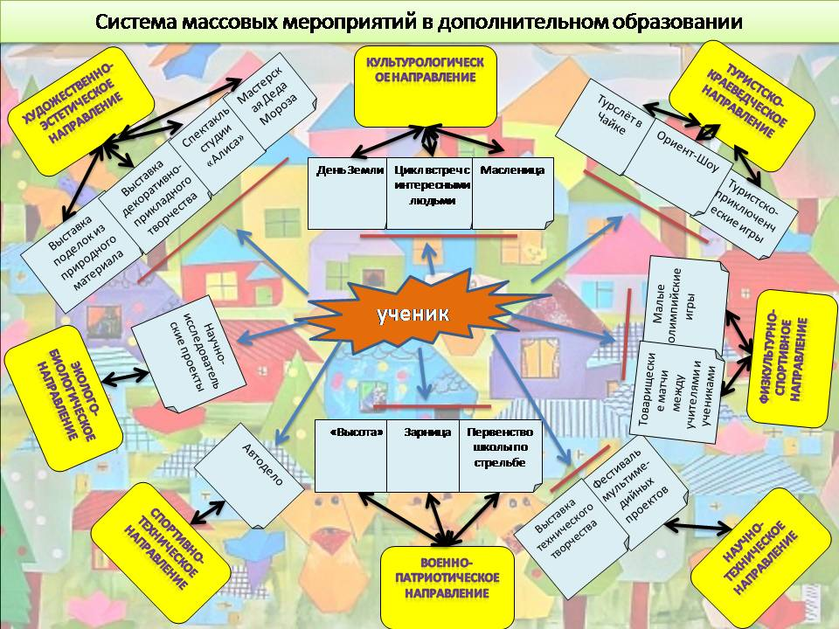

1. **Содержание продукта**

Основной концептуальной задачей школы является создание условий для мотивированного выбора индивидуального образовательного маршрута учащимися в расширенном образовательном пространстве школы. Массовые мероприятия, как значительный сегмент образовательного пространства школы, способствуют осуществлению учащимися этого выбора.

Взаимодействие отделения дополнительного образования детей, службы сопровождения и воспитательной службы школы позволило создать целостную, достаточно мобильную и вариативную систему мероприятий, проходящих в течение всего учебного года, охватывающих различные возрастные группы, включающих индивидуальные, групповые и коллективные формы работы.

Основа данной системы - стабильно работающий высококвалифицированный педагогический коллектив. Деятельность педагогов школы направлена на вовлечение учащихся в активный процесс познания, способствующий достижению учащимися высоких результатов в обучении и внеклассной деятельности.

Неотъемлемой частью данной системы является - календарь традиционных мероприятий.

**Календарь массовых мероприятий**

|  |  |  |
| --- | --- | --- |
| *№* | *Мероприятие* | *Сроки* |
|  | *Презентация ОДОД «Город мастеров»* | *Сентябрь* |
|  | *Туристско-приключенческая игра «У Лукоморья»* | *Сентябрь* |
|  | *Выставка поделок из природного материала «Осенняя сказка»* | *Сентябрь* |
|  | *Школьный туристский слёт* | *Сентябрь* |
|  | *Товарищеские матчи по футболу и волейболу ученики-учителя* | *Сентябрь, апрель* |
|  | *«Я имя учителя славлю» - концерт для учителей* | *Октябрь* |
|  | *Конкурс рисунков, посвященный Дню матери* | *Ноябрь* |
|  | *«Концерт для мам»* | *Ноябрь, март* |
|  | *Спортивный праздник «Малые Олимпийские игры»* | *Ноябрь* |
|  | *Первенство школы по скалолазанию* | *Декабрь* |
|  | *Выставка «Путешествие в мастерскую Деда Мороза»* | *Декабрь* |
|  | *Спектакль театральной студии «Алиса»* | *Декабрь, май* |
|  | *Лыжный переход по местам расстановки орудий крейсера «Аврора»* | *Январь* |
|  | *«Конкурс чтецов «Ленинградская поэма»»* | *Январь* |
|  | *Военно-морская игра «Навигатор»* | *Февраль* |
|  | *Военно-патриотическая игра «Высота»* | *Февраль* |
|  | *Праздник «Масленица»* | *Март* |
|  | *Выставка прикладного и технического творчества* | *Апрель* |
|  | *Соревнования по спортивному ориентированию «Ориент-Шоу»* | *Апрель* |
|  | *Фестиваль мультимедийных проектов* | *Апрель* |
|  | *Общешкольный праздник «День Земли»* | *Май* |
|  | *Отчётный концерт ОДОД* | *Май* |

Система массовых мероприятий построена таким образом, чтобы учащиеся из каждой возрастной группы могли проявить себя.

**Участие в массовых мероприятиях учащихся начальной, средней и старшей школы.**

|  |  |  |
| --- | --- | --- |
| *Мероприятие* | *Сроки* | *Участники* |
| **Начальная школа** | | |
| *Туристско-приключенческая игра «У Лукоморья»* | *Сентябрь* | *1-4 кл.* |
| *Выставка поделок из природного материала «Осенняя сказка»* | *Сентябрь* | *1-4 кл.* |
| *Конкурс рисунков, посвященный Дню матери* | *Ноябрь* | *1-7 кл.* |
| *«Путешествие в мастерскую Деда Мороза и Снегурочки»* | *Декабрь* | *1-7 кл.* |
| *Праздник «Масленица»* | *Март* | *1-4 кл.* |
| **Средняя школа** | | |
| *«Город мастеров» презентация ОДОД* | *Сентябрь* | *5-8 кл.* |
| *Школьный туристский слёт* | *Сентябрь* | *5-7 кл.* |
| *Спортивный праздник «Малые Олимпийские игры»* | *Ноябрь* | *5-8 кл.* |
| *Военно-морская игра «Навигатор»* | *Февраль* | *5-8 кл.* |
| *Соревнования по спортивному ориентированию «Ориент-Шоу»* | *Апрель* | *5-6 кл.* |
| **Старшая школа** | | |
| *Лыжный переход по местам расстановки орудий крейсера «Аврора»* | *Январь* | *5-11 кл.* |
| *«Конкурс чтецов «Ленинградская поэма»»* | *Январь* | *5-11 кл.* |
| *Военно-патриотическая игра «Высота»* | *Февраль* | *8-11 кл.* |
| *КВН ученики-учителя* | *Апрель* | *8-11 кл.* |
| *Товарищеские матчи по футболу и волейболу учителя - ученики* | *Сентябрь*  *Апрель* | *7-11 кл.* |
| **Общешкольные мероприятия** | | |
| *Выставка прикладного и технического творчества* | *Апрель* | *1-11 кл.* |
| *Отчётный концерт ОДОД* | *Май* | *1-11 кл.* |
| *Спектакль театральной студии «Алиса»* | *Декабрь*  *Май* | *1-11 кл.* |
| *«Я имя учителя славлю» - концерт для учителей* | *Октябрь* | *1-11 кл.* |
| *«Концерт для мам»* | *Ноябрь*  *Март* | *1-11 кл.* |
| *Фестиваль мультимедийных проектов* | *Апрель* | *2-11 кл.* |
| *Общешкольный праздник «День Земли»* | *Май* | *1-11 кл.* |

Участие школьников в массовых мероприятиях позволяет им развиваться индивидуально и получить навыки работы в команде.

Индивидуальное участие в мероприятиях способствует созданию оптимальных условий для самореализации учеников, а включение их в активную коллективную деятельность – это способ актуализации собственного опыта и взаимодействия с окружающими людьми.

|  |  |  |  |
| --- | --- | --- | --- |
| *№* | *Мероприятие* | *Сроки* | *Участники* |
| **Индивидуальные** | | | |
|  | *Презентация ОДОД «Город мастеров»* | *сентябрь* | *средняя* |
|  | *Выставка поделок из природного материала*  *«Осенняя сказка»* | *сентябрь* | *начальная* |
|  | *Концерт для учителей «Я имя учителя славлю»* | *октябрь* | *средняя* |
|  | *Конкурс рисунков, посвященных Дню матери* | *ноябрь* | *начальная* |
|  | *«Концерт для мам», посвященный Дню матери* | *ноябрь* | *средняя* |
|  | *«Путешествие в мастерскую Деда Мороза»*  *(конкурс на лучшую елочную игрушку, плакат, открытку)* | *декабрь* | *начальная* |
|  | *Выставка прикладного и технического творчества* | *апрель* | *средняя* |
|  | *Первенство школы по скалолазанию* | *декабрь* | *вся школа* |
|  | *Соревнования по спортивному ориентированию*  *«Ориент-Шоу»* | *апрель* | *средняя* |
|  | *Фестиваль мультимедийных проектов* | *апрель* | *старшая* |
| **Командные** | | | |
|  | *Школьный туристский слёт* | *сентябрь* | *средняя* |
|  | *Туристско-приключенческая игра «У Лукоморья»* | *сентябрь* | *начальная* |
|  | *Товарищеские матчи по футболу и волейболу* | *сентябрь, апрель* | *старшая* |
|  | *Спортивный праздник «Малые Олимпийские игры»* | *декабрь* | *средняя* |
|  | *Спектакль театральной студии «Алиса»* | *январь* | *средняя* |
|  | *Участие в лыжном переходе по местам расстановки орудий крейсера Аврора* | *январь* | *средняя* |
|  | *Военно-морская игра «Навигатор»* | *февраль* | *средняя* |
|  | *Военно-патриотическая игра «Высота»* | *февраль* | *старшая* |
|  | *Праздник «Масленица»* | *март* | *начальная* |
|  | *Товарищеские матчи по футболу и волейболу* | *Сентябрь*  *апрель* | *старшая* |
|  | *КВН ученики-учителя* | *апрель* | *старшая* |
|  | *Общешкольный праздник «День Земли»* | *май* | *вся школа* |
|  | *Отчетный концерт ОДОД* | *май* | *средняя* |

Система массовых мероприятий отражает все многообразие направленностей Отделения дополнительного образования детей. Школьники, занимающиеся в кружках и секциях, наиболее активны при организации и проведении массовых мероприятий. В свою очередь каждое из мероприятий призвано увлечь школьника, предоставить ему возможность реализовать свой творческий потенциал в одном из объединений дополнительного образования.

Каждое мероприятие строится и проводится по единому плану:

* Подготовка
* Проведение
* Подведение итогов

Массовые мероприятия – это не дела для учеников, а дела самих учеников. Эффективность мероприятия повышается, когда ученик активен на каждом этапе: подготовка (выполнение домашнего задания или организация), активное участие, анализ мероприятия.

**Технология проведения**

**микрорайонного праздника «День Земли»**

Аннотация мероприятия

В данном разделе мы представляем технологию проведения праздника «День Земли» в рамках предложенной целевой программы.

Данное мероприятие наиболее полно отражает идеи нашего инновационного продукта.

«День Земли» проводится для всех учащихся школы, приглашаются воспитанники старших групп близлежащих детских садов, родители и выпускники. В организации праздника задействованы все педагоги школы, старшеклассники и обучающиеся в объединениях ОДОД.

Праздник посвящен международному Дню Земли, который отмечается во всем мире 22 апреля.

Глоссарий:

«Террамани» - школьная валюта, имеющая хождение только в день праздника.

«Лотошник» - учащийся, работающий «продавцом» товаров.

«Инкассатор» - учащийся, собирающий деньги у лотошников и разносящий их по станциям.

Подготовительный этап

Для организации праздника необходимо:

* продумать перечень станций, педагогам подготовить задания (ребусы, викторины, игры, конкурсы) и методические материалы, определить нужный инвентарь;
* закупить товары, которыми будут «торговать» «лотошники»: канцелярия, недорогие игрушки, шоколадки, соки, значки с эмблемой праздника.
* распечатать валюту праздника – «террамани», (купюры достоинством 1, 3, 5), обговорить взаимодействие с другими организациями и частными лицами, задействованными в проведении праздника (владельцами лошадей и пони, Домом творчества о представлении веломобиля, батута и т.д.);
* распределить станции по кабинетам, сделать карту размещения станций и «лотошников»

Организация праздника

1. Начало праздника - общешкольная линейки.
2. Ход праздника.

Учащиеся посещают станции в произвольном порядке, часть станций расположена внутри школы: в классах, спортзале, рекреациях, информационном центре, актовом зале. Снаружи, как правило, располагаются спортивные, туристские и экологические станции. Задача учащихся - эффективно организовать свое время с 10:00 до 12:00, чтобы успеть посетить наибольшее количество станций, показать свои знания и умения, заработав, таким образом, «террамани». Задания рассчитаны на предметные и метапредметные знания учащихся, спортивные и другие умения и навыки, в том числе, полученные в кружках и секциях ОДОД. Потратить валюту можно у «лотошников», приобретя у них канцелярские товары, шоколадки и т.п. Кроме того, за валюту можно покататься на веломобиле, на лошади или пони, попрыгать на батуте.

1. Окончание мероприятия.

Закрытие станций. Прекращение работы всех служб.

Подведение итогов

По окончании праздника организаторы станций сдают инвентарь, оставшиеся «террамани», товары и собираются на обсуждение мероприятия. Анализируется целесообразность станций, активность учащихся, эффективность работы учащихся-организаторов и педагогов школы.

Подробное описание мероприятия приводится в Приложении 1, 2, 3.

Анализ эффективности мероприятия

* Работа станций организована таким образом, что у обучающихся есть возможность продемонстрировать как свои предметные и метапредметные знания, так и знания, умения и навыки, приобретенные на занятиях в объединениях ОДОД.
* Помощниками организаторов станций, как правило, становятся учащиеся объединений ОДОД – это для них наилучший способ показать, чему они научились в объединении.
* Мероприятие построено таким образом, что учащиеся с удовольствием и уверенной мотивацией знакомятся со станциями, которые посвящены тому или иному объединению ОДОД. «День Земли» проводится, как правило, в конце апреля или начале мая. В начале года проводится массовое мероприятие-презентация объединений ОДОД «Город мастеров». Таким образом, учебный год начинается и заканчивается обзором возможностей дополнительного образования. Выбор есть всегда, надо только его сделать.

**Показатели результативности внедрения продукта**

Свидетельством положительного результата внедрения инновационного продукта являются:

* повышение интереса учащихся к дополнительному образованию, спорту, творчеству
* расширение внутришкольного и межшкольного сетевого взаимодействия
* формирование УМК по организации и проведению массовых мероприятий
* личностный рост обучающихся: в процессе индивидуальной и коллективной деятельности ребёнок проходит путь от участника к активному участнику, а дальше – к организатору мероприятий.
* приобретенный опыт участия в соревнованиях школьного уровня позволяет школьнику успешно участвовать в районных и городских мероприятиях
* разработка (апробация, развитие) инновационных технологий организации массовых мероприятий
* мониторинг результативности массовых мероприятий для выбора индивидуального образовательного маршрута

С целью организации мониторинга был проведен опрос 300 учащихся.

Результаты ответов на 2 вопроса представлены на следующих диаграммах:





Анализ представленного мониторинга позволяет сделать следующие выводы:

1. Запоминаются, как правило, самые массовые и самые необычные мероприятия – общешкольные.
2. Значительный процент опрошенных попал в целевой сегмент продукта – участие в мероприятии повлияло на выбор учащимися кружка или секции.
3. Наиболее активными участниками мероприятий, как правило, становятся учащиеся объединений ОДОД – это для них наилучший способ показать, чему они научились.

В процессе внедрения продукта «Система массовых мероприятий как педагогический инструментарий для организации выбора индивидуального маршрута учащимися в дополнительном образовании» возрастает мотивационная составляющая при получении школьником знаний, умений и навыков, как в учебной, так и во внеурочной деятельности, социализация и интеграция учащегося, его становление как специалиста и гражданина.

Через системность и массовость мероприятий, осуществляемых в дополнительном образовании школы, организуется выбор индивидуального маршрута каждым учащимся.

1. **Ресурсное обеспечение**

* отделение дополнительного образования детей с обученным кадровым составом: педагоги дополнительного образования и педагоги - организаторы
* научный руководитель – Цывин В.М., кандидат педагогических наук, ГОУ ДПО ЦПКС СПб «РЦОКО и ИТ»
* организационно-педагогические ресурсы (гибкая корректировка содержания воспитательной и массовой работы в школе)
* кадровые ресурсы (наличие квалифицированных педагогических кадров, способных к инновационной образовательной деятельности, составляющих творческие группы)
* материально-технические ресурсы (наличие дидактического и технического обеспечения, соответствующего современному уровню образования)
* сценарии массовых мероприятий, положения, маршрутные листы, методические разработки и т.п.

1. **Критерии и показатели эффективности**

Свидетельством положительного результата внедрения данного инновационного продукта является:

* Осознанный выбор учащимися индивидуального образовательного маршрута
* Расширение внутришкольного и межшкольного сетевого взаимодействия
* Наличие традиционного календаря массовых мероприятий
* Успешные выступления команды школы в районных и городских мероприятиях
* Сформированные компетентности ученика.

Достоверность результатов обеспечивается использованием различных методик тестирования, анкетирования и мониторинговых исследований.

Приложение №1

**Положение**

**об общешкольном празднике «День Земли»**

**1. Цели и задачи**

-использование возможностей массовых мероприятий для вовлечения детей и подростков в объединения дополнительного образования, систематические занятия физкультурой и спортом, туризмом, приобщение их к здоровому образу жизни;

-пропаганда бережного отношения к природе, к природным ресурсам

-здоровьесбережение и патриотическое воспитание школьников;

-расширение кругозора, познавательного интереса

-приобретение навыковэффективного таймменеджмента у школьников, участия в товарно-денежных отношениях

**2.Организаторы праздника**

Общее руководство проведением праздника осуществляет администрация школы №285. Непосредственное проведение праздника возлагается на Организационный комитет в составе:

Главный судья _____________

Главный секретарь _____________

Зам. гл. судьи по станциям снаружи школы _____________

Зам. гл. судьи по станциям внутри школы _____________

Зам. гл. судьи по товарам _____________

В судействе на этапах задействуются студенты-практиканты ГБОУ СПО педагогического колледжа №1 им. Некрасова Н.А., учащиеся объединений ОДОД.

**3. Время и место проведения**

Праздник проводится **_______** (дата) в школе и на пришкольной территории по расписанию:

9:30 торжественная линейка открытия

9:50-10:20 работа выставок

10:00-12:00 работа станций внутри и снаружи школы

10:00-12:30 работа лотошников

Прим.Участники строятся на линейку только в сопровождении своих классных руководителей согласно разметке.

1. **Участники праздника**

Праздник проводится для всех учащихся школы, учащихся старших групп близлежащих детских садов. Учащиеся, участвующие в организации праздника, получают зарплату и в работе станций не участвуют.

1. **Условия**

Внутри школы и на пришкольной территории есть станции, где можно заработать и где потратить валюту. Задача учащихся - эффективно организовать свое время с 10:00 до 12:00, успев поучаствовать в конкурсах, эстафетах, соревнованиях, выставках и т.д. «заработать» валюту и потратить её.

Станции имеют разную направленность: спортивные, краеведческие, экологические, предметные и метапредметные, где учащиеся демонстрируют ловкость, смекалку, сноровку. Педагоги школы совместно с учащимися-помощниками организуют работу на таких станциях.

Потратить валюту можно у «лотошников», приобретя у них канцелярские товары, шоколадки и т.п. Кроме того, за валюту можно покататься на веломобиле, на лошади или пони, попрыгать на батуте.

1. **Подведение итогов**

В 12:30 по окончании праздника учащиеся - организаторы сдают инвентарь, оставшиеся «террамани», товары и собираются на обсуждение мероприятия.

Приложение №2

**Станции снаружи школы**

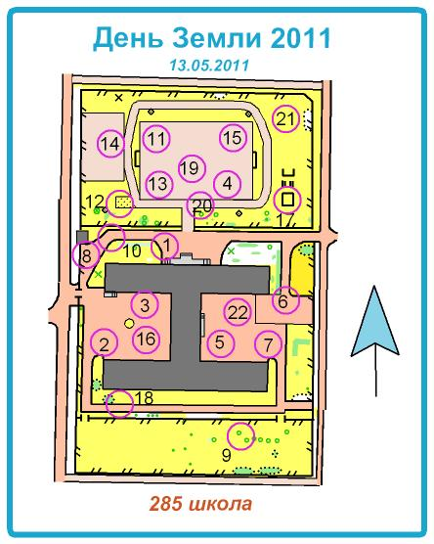1. Станция экологических проблем

2. Боулинг

3. Стрельба

4. «Дёрни за верёвочку»

5. Конкурс рисунков на асфальте

6. Скипинг (прыжки через скакалку)

7. ГЕОметрия (глазомер)

8. «Метко в цель»

9. Туристская станция

10.Открытый микрофон

11.Перетягивание каната

12. Катание на веломобиле

13. Катание на лошадях

14. Вращение обруча

15. «Попади в кольцо»

16. «Набрось кольцо»

17. «Попади в ворота»

18. Армреслинг, рукоход

19. Катание на самокатах

20. Прыжки на батуте

21. «Двойной прокрут»

22. «Замок из песка»

23. «Засели планету Земля»

Приложение №3

**Станции внутри школы**

|  |  |  |  |
| --- | --- | --- | --- |
| № | **Название станции** | **Судья, ФИО** | **Где** |
|  | «Театральный крокодил» |  | Малый спортзал |
|  | Что мы знаем о планете Земля? |  | 102 |
|  | Занимательный английский |  | 206 |
|  | Викторина о немецком языке |  | 106 |
|  | «Оч. умелые ручки» |  | 208 |
|  | «Я - дизайнер» |  | 108 |
|  | База лотошников |  | 109 |
|  | Шашки |  | Рекреация около библиотеки |
|  | «Страна «читалия»» |  | Библиотека |
|  | Краеведение |  | 205 |
|  | БИОГЕОграфия |  | 207 |
|  | Экологическая станция |  | 209 |
|  | Любителям математики |  | 210 |
|  | Занимательная физика |  | 213 |
|  | Выставка кошек |  | Актовыйзал |
|  | Песенная станция |  | 107 |
|  | Шахматы |  | 212 |
|  | Скалолазание |  | Спортзал |
|  | Викторина по русскому языку |  | 104 |
|  | «Театральная мастерская» |  | 203 |
|  | «Что вы знаете о …?» |  | 204 |